Jueves
11
de mayo

Primero de Primaria
Matemáticas

Decenas y plantas sueltas

Aprendizaje esperado: lee, escribe y ordena números naturales hasta 100

Énfasis: agrupa y compara colecciones equivalentes en decenas y unidades.

¿Qué vamos a aprender?

Aprenderás a leer, ordenar y escribir números naturales hasta el 100

Agruparás cantidades equivalentes en decenas y unidades mediante diversas estrategias.

Para esta sesión necesitarás:

Lápiz.

Tu libro de Matemáticas de Primer grado.
https://libros.conaliteg.gob.mx/20/P1MAA.htm

¿Qué hacemos?

Para comenzar vas a ayudar con la decoración de una video-fiesta y se presenta el siguiente desafío.

Tienes que hacer unas guirnaldas de flores. Las guirnaldas son unos listones a los que les vas a colgar flores de papel. Hay 48 flores y cada guirnalda lleva 1 decena.

¿Recuerdas qué es una decena?

Una decena es una colección de diez cosas, por ejemplo, 10 monedas de 1 peso o 10 plantas.

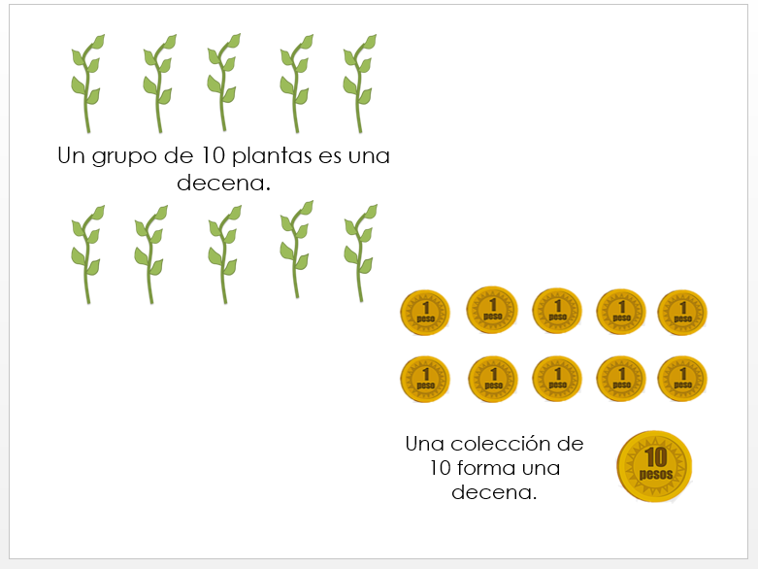

Ahora responde la pregunta:

¿Cuántas guirnaldas y cuántas flores sueltas tendrás en total?

Puedes hacerlo de dos formas: armando las guirnaldas y usando el tablero.

Primero arma las guirnaldas.

Estas son las 48 flores, para que hagas guirnaldas de una decena o sea de 10 flores.

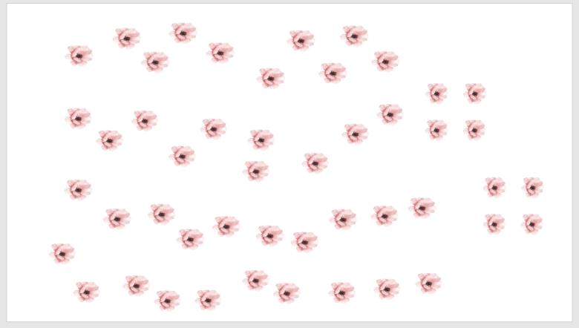

Para saber cuántas guirnaldas puedes armar, une con una línea las flores que integran una decena y armas la primera guirnalda.

Te quedan 38 flores sueltas, ¿Cuántas guirnaldas más crees que puedas armar?

Puedes hacer 3 guirnaldas más y cada una ocupa una decena de flores.

Obsérvalas ya colgadas.

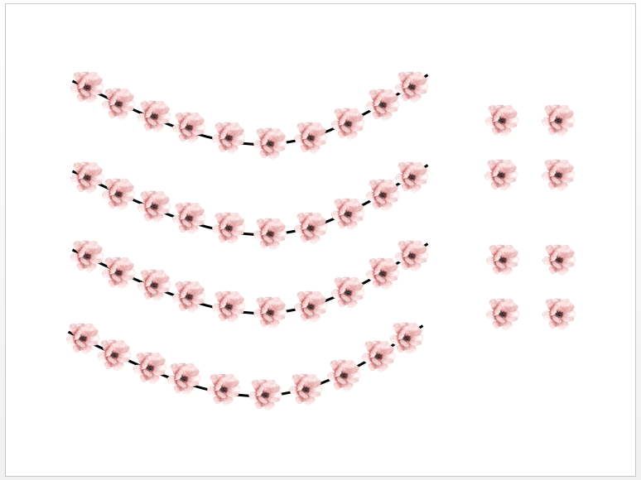

Entonces tienes:

4 guirnaldas de 4 decenas que son 4 veces 10 y quedan 8 flores sueltas.

Las decenas hacen el 40 y a eso le sumas las 8 sueltas y así tienes las 48 flores.

¿Cómo lo puedes trabajar en tu tablero de 100?

Colorea 4 filas completas, cada fila representa 1 decena, y en la quinta fila sólo coloreas 8

¡Así llegas al 48!

Observa tu tablero.
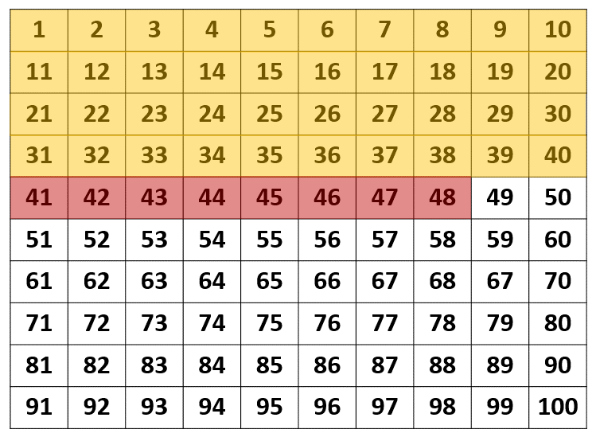

Cada fila amarilla representa una decena, es decir, tiene 10 casillas. Observa cómo, al final de cada fila, están el 10, 20, 30 y 40

Después, la siguiente fila en color rojo tienes 1, 2, 3, 4, 5, 6, 7 y 8 casillas + 40 de las 4 decenas te dan como resultado 48

Ahora para la siguiente actividad, abre tu libro de matemáticas de primer grado en la página 144 y ubica el ejercicio número 2

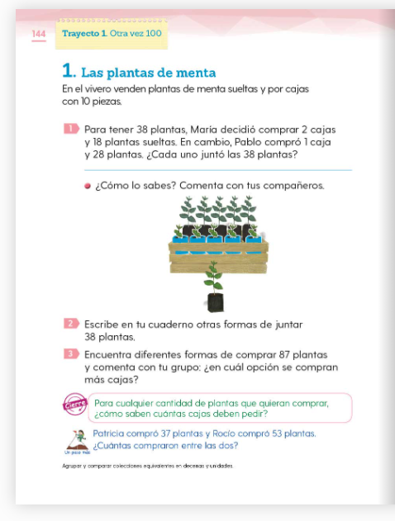
Actividad 1. Las plantas de menta.

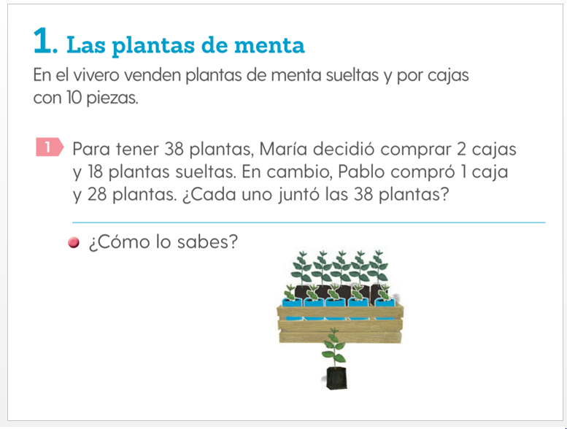

En el vivero venden plantas de menta sueltas y por cajas con 10 piezas. Para tener 38 plantas, María decidió comprar 2 cajas y 18 plantas sueltas. En cambio, Pablo compró 1 caja y 28 plantas. Tienes dos preguntas, ¿Cada uno juntó las 38 plantas? y ¿Cómo lo sabes?

Analiza detenidamente antes de dar tu respuesta.

María y Pablo juntaron cada uno, las 38 plantas porque en el caso de María sumas las 2 cajas con 10 plantas más las 18 sueltas y eso te da 38 y de Pablo sumas 1 caja de 10 más 28 sueltas y eso te da también 38

Plantas de menta de María

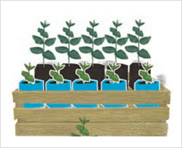 |  | 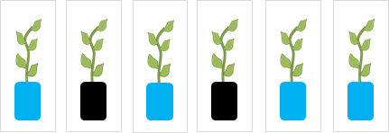

Sumas 10 + 10 + 18 te da 38

Plantas de menta de Pablo.

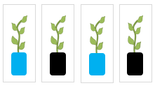

Sumas 10 + 28 te da también 38

¿Conoces otras formas de juntar 38 plantas? Escribe en tu cuaderno las respuestas.

Puedes hacer un gran grupo de 38 plantas sueltas.

Juntas 3 cajas de 10 y 8 plantas sueltas.

Te propongo ahora en vez de 38 plantas, son 87 ¿Cómo se pueden comprar?

Puedes comprar 6 cajas y 27 plantas sueltas.

Analiza tu respuesta utilizando los tableros de 10 con estos representas las cajas de plantas de menta y con las fichas, las plantas sueltas.

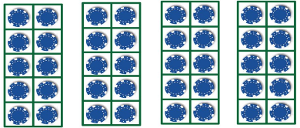 | 
También registra tu respuesta en una tabla con dos filas. Pide a tu mamá, papá u otro familiar te ayuden en esta actividad. Anota las respuestas en tu cuaderno.

En la primera fila escribe el número de cajas con 10 plantas y en la segunda fila registra las plantas sueltas.

Observa un ejemplo de la tabla.

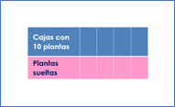

Tu primera respuesta: 6 cajas y 27 plantas sueltas. Anota en la tabla, en la primera fila las cajas y en la segunda las plantas sueltas.

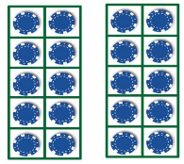

Segunda respuesta: 8 cajas de 10 plantas y 7 sueltas. Anota en la tabla.

Tercera respuesta: 7 cajas de 10 plantas y 17 sueltas. Anota en la tabla.

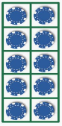

Respuesta final: 5 cajas de 10 plantas y 37 sueltas. Anota en la tabla.

¿Has descubierto que existe un patrón? Si reduces una caja, aumentan 10 plantas.

Observa cómo queda la tabla si el registro lo haces empezando por el mayor número de cajas de izquierda a derecha, así puedes apreciar mejor el patrón que se sigue.
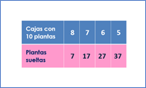

Gracias a la tabla puedes responder más fácilmente las siguientes preguntas, ¿En qué opción se compraron más cajas? Toma un momento para observar la tabla y responde.

En la primera opción.

Cuando observas la tabla puedes identificar que si el número de cajas en la fila de arriba disminuye, las plantas sueltas de la fila de abajo aumentan. Recuerda que cuando organizas por decenas es mucho más fácil contar.

Puedes contar más rápido de 10 en 10 que de uno en uno.

Para concluir con esta sesión, el último reto de la página 144 de tu libro de texto dice así:
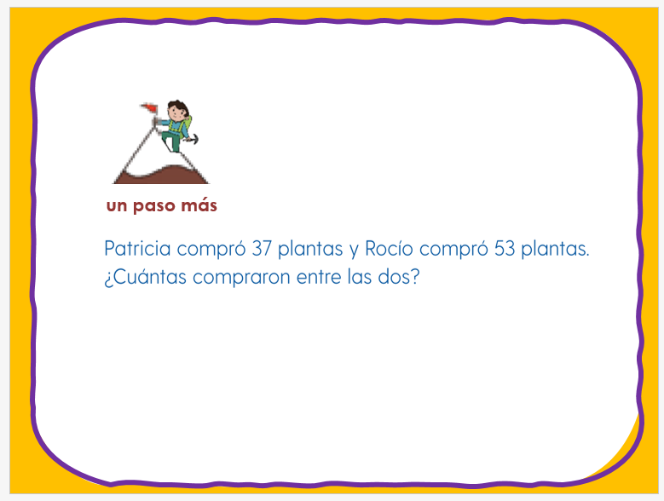

Patricia compró 37 plantas y Rocío compró 53 plantas. ¿Cuántas compraron entre las dos?

Si sumas las decenas de las dos cantidades; 3 de Patricia y 5 de Rocío te dan 8 decenas, después sumas las plantas sueltas, 7 de Patricia y 3 de Rocío y juntas una decena más, entonces son 9 decenas, que son 90 plantas.

¡Has hecho un gran trabajo!

Si te es posible consulta otros libros y comenta el tema de hoy con tu familia.

¡Buen trabajo!

Gracias por tu esfuerzo.

Para saber más:
Lecturas

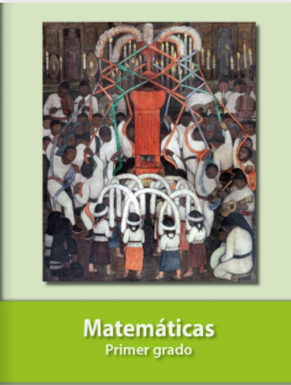
https://libros.conaliteg.gob.mx/20/P1MAA.htm

